Готовность родителей использовать цифровую образовательную среду в развитии ребенка дошкольного возраста.

Аннотация. В настоящей статье обосновывается необходимость организации обучения детей дошкольного возраста в цифровой образовательной среде. Технические устройства являются неотъемлемой составляющей всех сфер жизни человека, поэтому ребенок знакомится с ними очень рано. Отсюда педагогом должны быть организованы занятия в цифровой образовательной среде. Наибольший эффект достигается при условии активной вовлеченности родителей, которым предстоит продолжить совместные с ребенком занятия в домашних условиях. Путем анкетирования выявляется их отношение цифровым образовательным ресурсам, определяется готовность к использованию в обучении.
Annotation. This article substantiates the need for the organization of training for preschool children in the digital educational environment. Technical devices are an integral part of all spheres of human life, so the child gets to know them very early. From here, the teacher should organize classes in a digital educational environment. The greatest effect is achieved with the active involvement of parents who have to continue joint activities with the child at home. Questioning reveals their relationship to digital educational resources, determines their readiness for use in training.
Современный этап образования невозможно представить себе без цифровых технологий, которые используются везде, начиная от дошкольного этапа обучения и завершая постдипломным. Совокупность ресурсов позволяет «обмениваться данными между разными информационными системами» [3, с. 55], тем самым обеспечивая комфортность для всех участников образовательного процесса. Удобство касается не только локализации в конкретной точке нужных пользователю сведений, рассредоточенных во времени и пространстве, но и качества самого материала.Хранящийся в цифровом формате, он передается «с

низким уровнем искажений, неточностей (фотографии, тексты, видеофрагменты и др.)» [2, с. 26]. С их помощью создаются «многочисленные электронные пособия, словари и справочники, презентации, программы» [1, с. 33], необходимые разным группам специалистов, в число которых также входят и воспитатели детских садов. В зависимости от задач, поставленных педагогами, в дошкольной образовательной организации проектируется цифровая образовательная среда, благодаря чему «процесс обучения принимает динамический характер» [1, с. 33]. Принципиально важно, чтобы работа, начатая на занятиях, продолжалась и дома, когда воспитанники находятся в семейном кругу. Данные обстоятельства актуализируют необходимость выявления готовности родителей к использованию цифровой образовательной среды в обучении ребенка. Нами была разработана анкета. Вопросы предназначались для родителей, чьи дети посещают среднюю
группу (дети возраста 4-5 лет). В исследовании приняли участие 20 человек.
Цель анкетирования заключалась в том, чтобы определить готовность использования ЦОС в современной работе с ребёнком для развития его личности.
Задачи:
- Изучить степень владения компьютерными технологиями у родителей.
- Изучить интересы ребёнка дошкольного возраста в контексте использования компьютерных технологий в домашних условиях.
- Изучить отношение родителей к цифровой среде и готовность работать в
ней.
- Выявить готовность родителей к использованию компьютерных
технологий в совместной деятельности с ребёнком.
Для решения поставленных задач была разработана серия вопросов, которые условно можно сгруппировать в несколько блоков (рисунок 1).

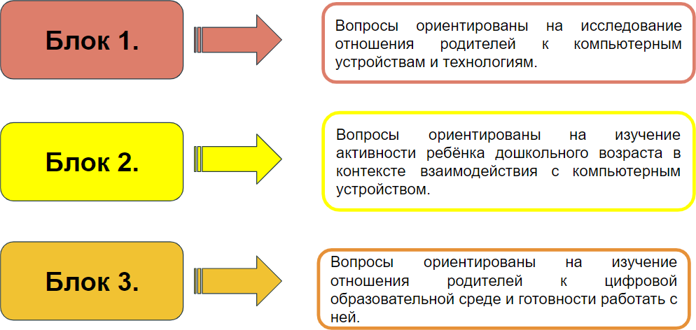

Рисунок 1 – Анкетирование (группы вопросов).
Исходя из представленных ответов, половина респондентов убеждена в том, что необходимым условием полноценного развития дошкольников является внедрение в образовательный процесс детского сада информационно-коммуникационных технологий. 25 % выразили сомнение в целесообразности. Остальные родители разделились поровну: одни(12.5%) считают, что цифровые ресурсы не нужны, другие 12.5% - не сказали ничего определенного. Судя по представленной информации, 46,7% семей включают компьютер либо иное устройство (ноутбук, планшет, мобильный телефон), чтобы ребенок смотрел мультфильмы. 26,7% родителей демонстрируют обучающие видеоролики. 20% дошкольников проводит время с помощью компьютерных игр. Остальным нужны разные технические устройства только для того, чтобы знакомить детей с интересными фактами, например, с жизнью животных или растений.
Как следует из пояснений в анкетах, 43,5% респондентов признались, что время, отведенное на взаимодействие с информационными ресурсами, превышает допустимые пределы, оговоренные в методических рекомендациях. Говоря иначе, дети пятого года жизни находятся у компьютеров от получаса до часа. А вот 31,3% ответили, что позволяют использовать устройство не более четверти часа. 25% родителей просто не дает такие дорогие игрушки своему ребенку, считая контакт с ними преждевременным. Взрослые члены семьи считают себя достаточно

уверенными пользователями, на что указывают ответы 75% из числа опрошенных. 18% респондентов назвали себя очень уверенными, остальные неуверенными.
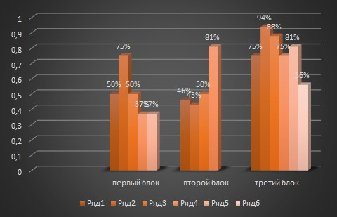
Несмотря на разные ответы, с помощью которых продемонстрировано свое отношение к техническим устройствам, практически все родители группы ответили, что готовы использовать цифровую образовательную среду в обучении своего ребенка. И только один человек не определился в выборе. То же большинство респондентов прокомментировало, что хотело бы иметь доступ к цифровой образовательной среде, для того чтобы искать информацию, имеющую отношение к учебно-воспитательному процессу. 75% участников анкетирования подчеркнули, что, используя компьютерные устройства, они готовы приступить к изучению интересных материалов, а также выполнению заданий совместно с ребенком. Остальные разделились на равные подгруппы: в одной родители оказались неготовыми, в другой пока не определились. 87% респондентов уточнили, что их интересуют темы, касающиеся интеллектуального развития детей. Для 13% актуален вопрос речевого развития дошкольников.
Рисунок 2. Общий результат анкетирования.

Исходя из результатов констатирующего эксперимента, можно сделать следующий вывод: что родители активно в повседневной жизни используют технические устройства (стационарный компьютер и мобильный телефон) для решения разнообразных бытовых и профессиональных задач. Родители обладают определенными компьютерными умениями и навыками. Готовы использовать технические устройства для обогащения теоретического опыта и практических умений в вопросах воспитания, обучения и развития своего ребенка. Родители готовы к конструктивному и плодотворному взаимодействию с педагогом ДОУ на базе цифровой образовательной среды. Они высоко ценят свободный доступ к разнообразным образовательным материалам по вопросам обучения и развития ребенка и готовы к изучению цифровых ресурсов. Выделить качественные показатели: инициативность, ответственность, отношение родителей к продуктам совместной деятельности детей и взрослых. Такой анализ позволил выделить три группы родителей.

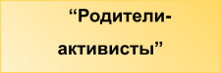
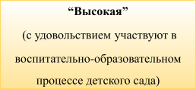
Группы родителей Степень готовности родителей к активной работе в ЦОС

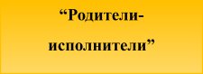
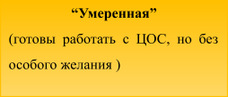

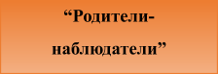
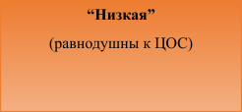

Рисунок 3.Группы родителей.
Родители - активисты, которые умеют и с удовольствием участвуют в воспитательно-образовательном процессе, видят ценность любой работы детского учреждения. Это родители с высокой мотивацией.
Родители - исполнители, которые принимают участие при условии значимой мотивации.
Родители - наблюдатели. Это родители с низкой мотивацией.
Изменение восприятия родителей как участников образовательного процесса привело к изменению понимания типов семей: активные участники педагогического процесса, заинтересованные в успешности своих детей; заинтересованные, но желающие решить проблемы с помощью специалистов; равнодушные, живущие по принципу «меня воспитывали так же».
Следовательно, родители готовы заниматься вместе со своим ребенком с помощью различных обучающих программ. Указанный факт позволяет запланировать работу, направленную на обучение детей пятого года жизни в цифровой образовательной среде, предполагая, что она будет иметь эффективность в связи с вовлеченностью родителей в процесс развития детей дошкольного возраста..

Литература
- Антонова О.В. Современные информационно-педагогические технологии как фактор повышения профессиональной компетенции воспитателя // Цифровая образовательная среда: новые компетенции педагога: сб. матер. участников конф. – СПб., 2019. – с. 33-34.
- Вайндорф-Сысоева М.Е. «Цифровое образование» как системообразующая категория: подходы к определению // Вестник Московского государственного областного университета. – 2018. №3. – с. 25-36
- Лапин В.Г. Цифровая образовательная среда как условие обеспечения качества подготовки студентов в среднем профессиональном образовании // Инновационное развитие профессионального образования. – 2019. №1. – с. 55-59.

